LAPORAN UAS
COMMUNICATION PROTOCOLS
Case 4 - Task/Order Tracking API



Dosen Mata Kuliah: Haikal Shiddiq, S.Kom., M.T.

Disusun Oleh:

Ghina Athaya Tyano | (25120500011)

PROGRAM STUDI SAINS DATA
FAKULTAS ILMU KOMPUTER
UNIVERSITAS CAKRAWALA
2026

Pendahuluan

Latar Belakang
Banyak kerja tim masih dipantau secara manual (chat, spreadsheet, atau catatan lisan). Akibatnya status pekerjaan sulit dilacak secara real-time, tidak ada jejak audit (audit trail) kapan status berubah dan oleh siapa, serta rawan terjadi kesalahan urutan proses, misalnya status pekerjaan yang sudah selesai diubah kembali secara tidak sengaja.

Tujuan Project

- Membangun REST API yang mengelola siklus hidup task/order (create, list, detail, update status, delete) secara konsisten dan dapat direproduksi.
- Menerapkan validasi input dan validasi state machine agar transisi status tidak logis (misalnya done -> pending) tidak dapat terjadi.
- Menyediakan observability (correlation ID, response time, logging) sehingga setiap request dapat ditelusuri.
- Mendemonstrasikan orkestrasi otomatis menggunakan n8n sebagai lapisan tambahan (webhook trigger, retry, notifikasi) di luar API utama.

  - Alasan Pemilihan Use Case 4

Use Case 4 (Task/Order Tracking) dipilih karena merepresentasikan skenario nyata di dunia kerja, yaitu status suatu pekerjaan/order berubah melalui beberapa tahap yang harus mengikuti aturan tertentu. Use case ini cukup sederhana untuk diimplementasikan dalam waktu terbatas, namun tetap mampu menunjukkan seluruh aspek teknis yang diujikan: operasi CRUD, state machine, error handling, observability, dan integrasi workflow orkestrasi.

Architecture

- Client (Postman / Wireshark): mengirim request HTTP ke API dan mencatat lalu lintas jaringan untuk keperluan bukti pengujian.
- REST API (Python/Flask): menangani 5 endpoint utama (create, list, detail, update status, delete) dan menyimpan data pada in-memory store.
- In-memory Store: struktur data sederhana (dictionary) yang menyimpan seluruh task selama proses aplikasi berjalan.
- Observability Layer: middleware before_request/after_request yang menghasilkan X-Request-ID, X-Response-Time, dan mencatat setiap request/response ke app.log.
- n8n Workflow: menerima trigger melalui webhook, memanggil endpoint POST /api/tasks dengan mekanisme retry otomatis (3x, jeda 1 detik) apabila API tidak merespon, lalu melanjutkan ke notifikasi sesuai hasil (sukses/gagal).

Protocol Selection
REST dipilih sebagai protokol utama karena use case ini bersifat request/response yang sinkron: klien membuat, membaca, mengubah, dan menghapus data task, yang secara alami dipetakan ke method HTTP standar (POST, GET, PUT, DELETE) beserta status code standarnya (2xx untuk sukses, 4xx untuk kesalahan klien, 409 untuk konflik state).

Endpoint/Action Design
Berikut rancangan lengkap endpoint Task/Order Tracking API:
No | Method | Path | Fungsi | Status Sukses
1 | POST | /api/tasks | Membuat task baru | 201 Created
2 | GET | /api/tasks | List semua task (filter opsional ?status=) | 200 OK
3 | GET | /api/tasks/{id} | Detail satu task | 200 OK
4 | PUT | /api/tasks/{id}/status | Update status (validasi transisi) | 200 OK
5 | DELETE | /api/tasks/{id} | Hapus/cancel task | 200 OK

Setiap task memiliki status yang hanya dapat berpindah mengikuti aturan berikut, divalidasi pada endpoint PUT /api/tasks/{id}/status:
- pending -> in_progress, cancelled
- in_progress -> done, cancelled
- done -> (final, tidak dapat diubah lagi)
- cancelled -> (final, tidak dapat diubah lagi)

Evidence - Success Scenario
- Success 1: POST /api/tasks (Create Task)
Request dikirim dengan body valid (title, assignee, priority) melalui Postman dan menghasilkan response 201 Created berisi data task baru dengan id, status default pending, serta timestamp createdAt/updatedAt.
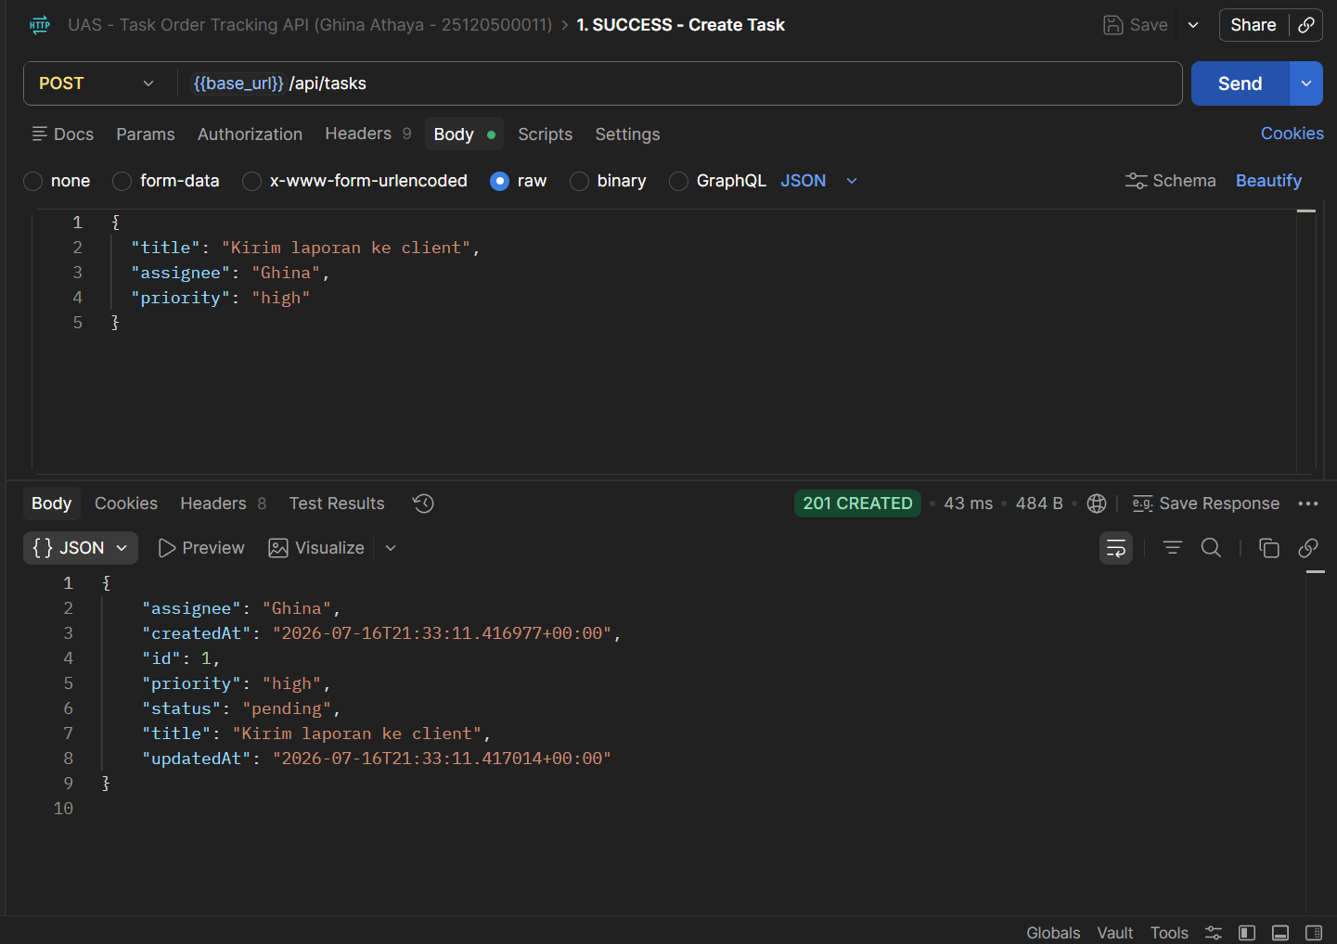

- Success 2: PUT /api/tasks/{id}/status (Update Status)
Status task diubah dari pending menjadi in_progress. Karena transisi ini valid sesuai state machine, API mengembalikan 200 OK dengan field status dan updatedAt yang telah diperbarui.
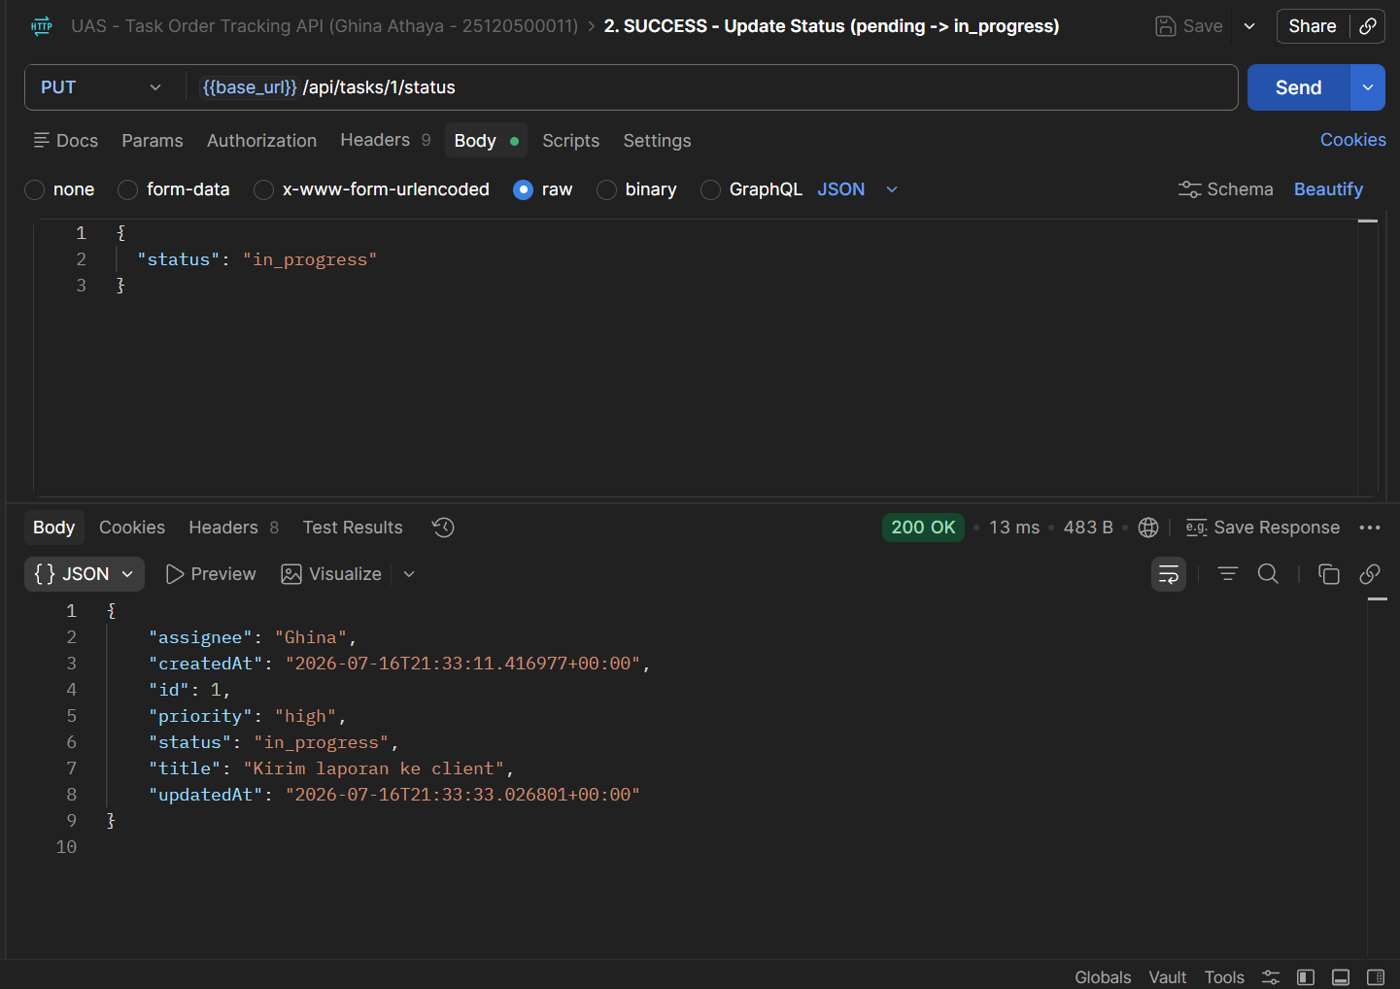

- Evidence Pendukung: List dan Detail Task
Untuk memastikan data tersimpan dengan benar, dilakukan pula pengujian GET /api/tasks (list) dan GET /api/tasks/{id} (detail), keduanya menghasilkan 200 OK.
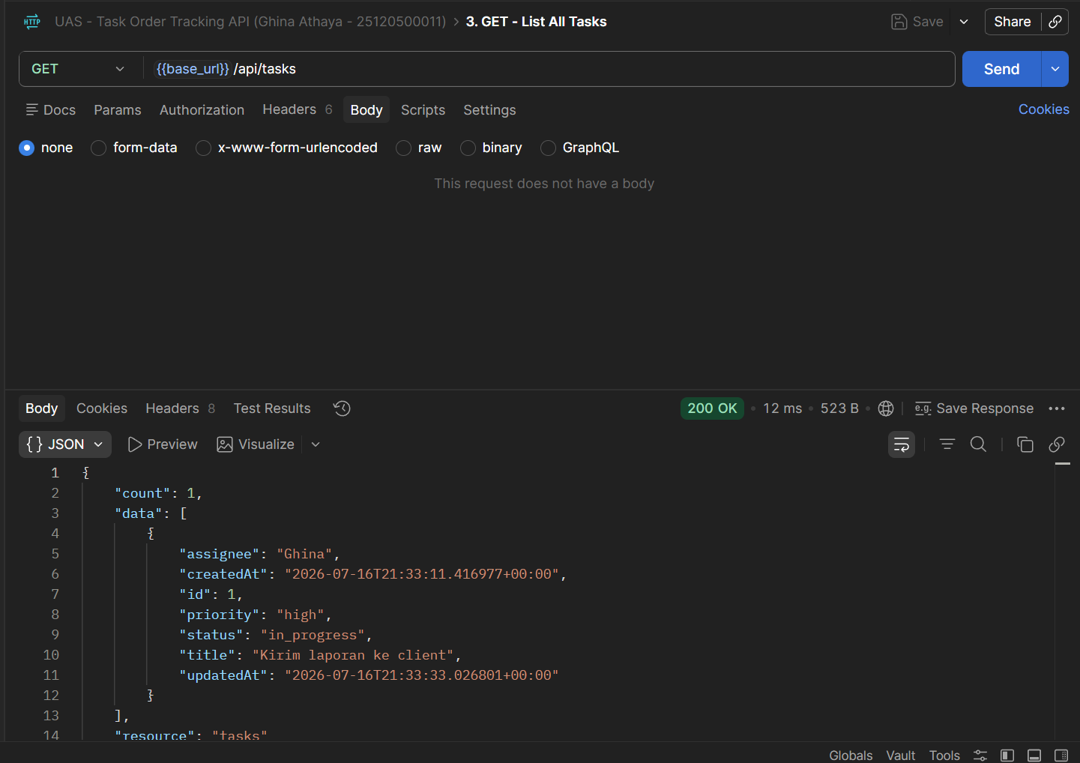

- Evidence Pendukung: Delete Task
Endpoint DELETE /api/tasks/{id} diuji dan menghasilkan 200 OK dengan pesan konfirmasi penghapusan
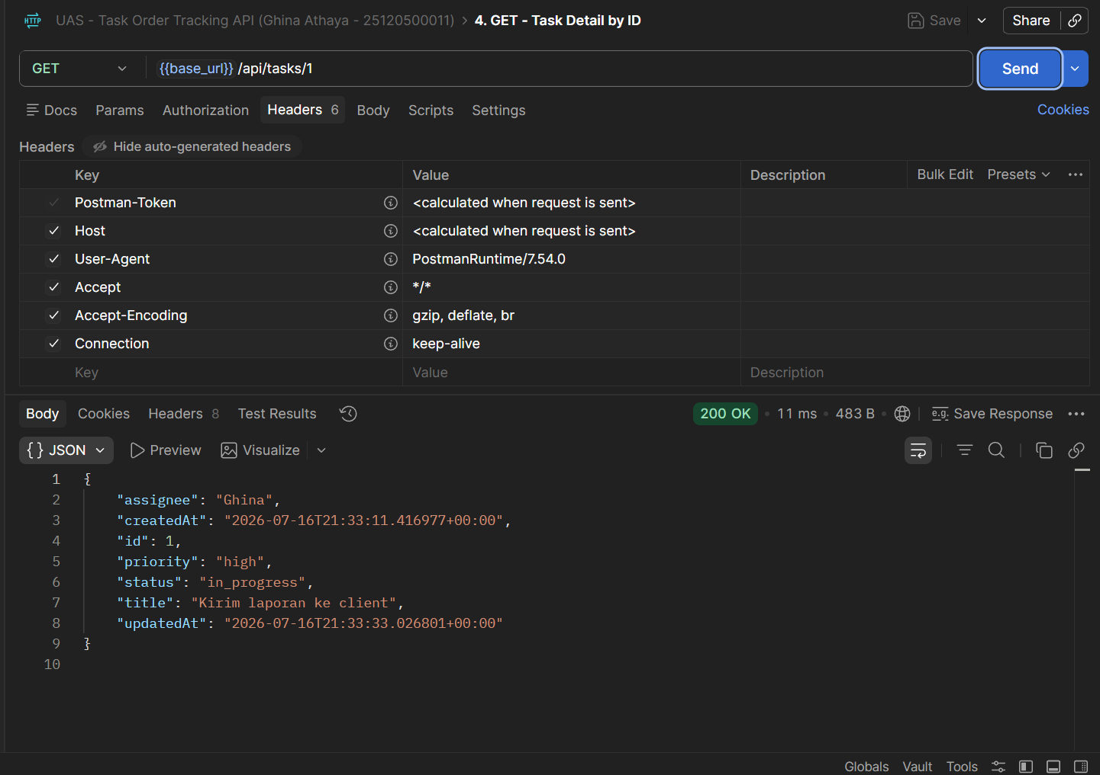.

Evidence - Failure Scenario
- Failure 1: POST /api/tasks tanpa field title (400)
Request dikirim tanpa field title. Validasi input pada API menolak request tersebut dan mengembalikan 400 Bad Request dengan kode error VALIDATION_ERROR.
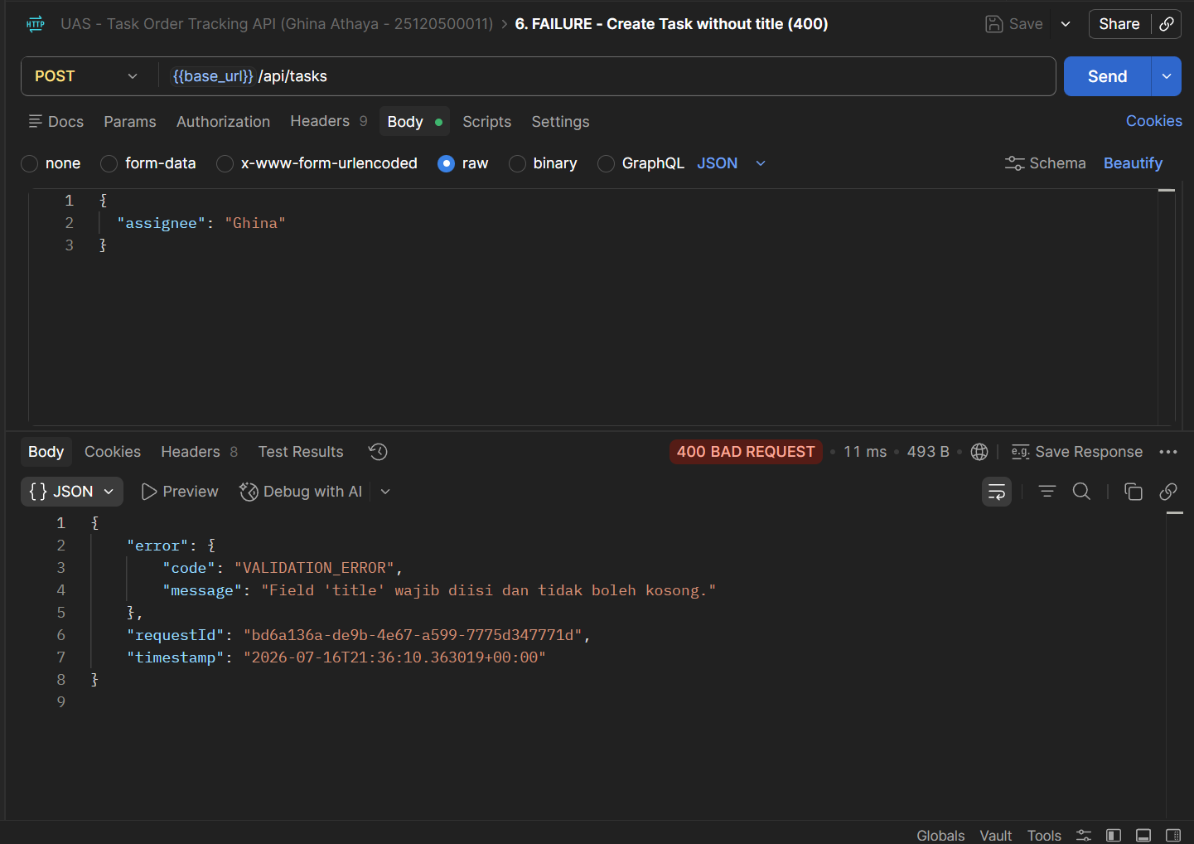
- Failure 2: Transisi Status Tidak Valid
Skenario ini menguji PUT /api/tasks/{id}/status dengan tujuan memicu 409 INVALID_STATE_TRANSITION (misalnya in_progress diubah kembali ke pending). Pada sesi pengujian yang didokumentasikan, task dengan id yang dituju sudah tidak tersedia lagi di in-memory store saat request ini dijalankan (server sempat dijalankan ulang di antara sesi pengujian), sehingga response aktual yang diterima adalah 404 Not Found dengan kode TASK_NOT_FOUND, bukan 409. Hal ini tetap membuktikan bahwa API menangani request terhadap resource yang tidak valid secara aman dan konsisten, sesuai error contract yang sama. Logika validasi transisi 409 sendiri telah diverifikasi berhasil pada sesi pengujian awal (tercatat di app/app.log, lihat Bagian 7.1).

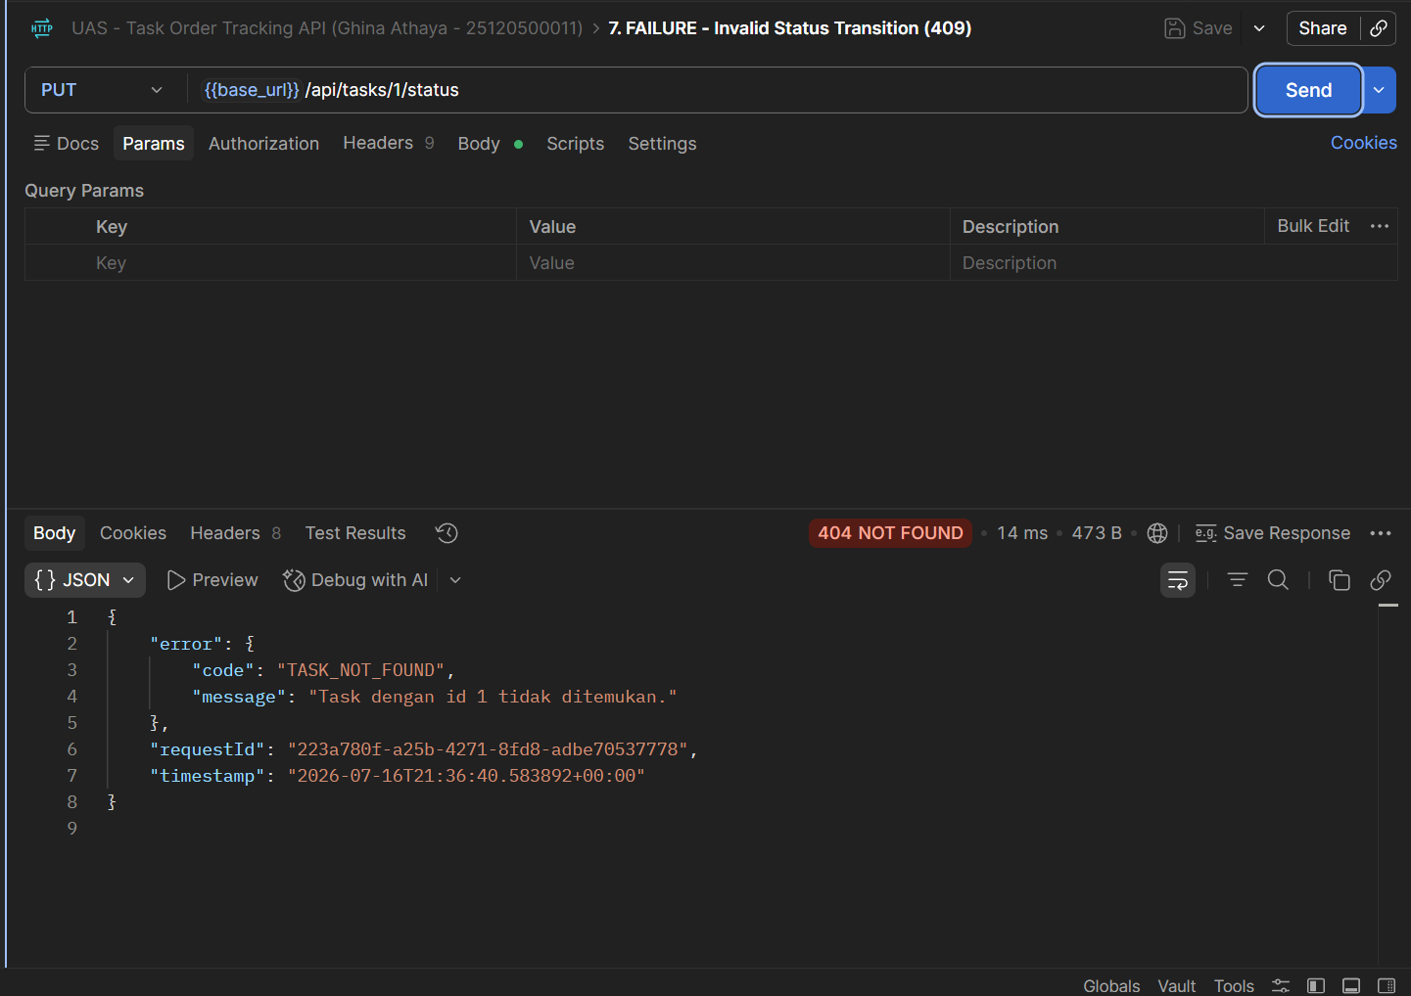

Observability & Traffic Evidence
Setiap request diberi X-Request-ID (correlation ID) dan dicatat lengkap dengan response time. Cuplikan log dari sesi pengujian awal menunjukkan seluruh 5 skenario wajib berjalan sesuai desain, termasuk transisi status tidak valid yang berhasil menghasilkan 409:
2026-07-14 09:53:54 | REQUEST id=1f54... method=POST path=/api/tasks -> RESPONSE status=201 duration=2.81ms 2026-07-14 10:28:44 | REQUEST id=0484... method=POST path=/api/tasks (tanpa title) -> RESPONSE status=400 duration=11.85ms 2026-07-14 10:42:19 | REQUEST id=5f65... method=PUT path=/api/tasks/1/status body={"status":"pending"} -> RESPONSE status=409 duration=15.08ms 2026-07-14 10:57:03 | REQUEST id=6c83... method=GET path=/api/tasks/999 -> RESPONSE status=404 duration=25.13ms
Catatan: file app.log lengkap disertakan pada folder app/ di repository; potongan di atas dikutip langsung dari isi file tersebut sebagai bukti observability.
Capture dilakukan pada interface loopback dengan filter http saat mengirim request dari Postman ke 127.0.0.1:8088. Karena traffic berjalan pada HTTP biasa (bukan HTTPS) di localhost, payload JSON permintaan POST /api/tasks dapat terlihat penuh, termasuk header dan body request.
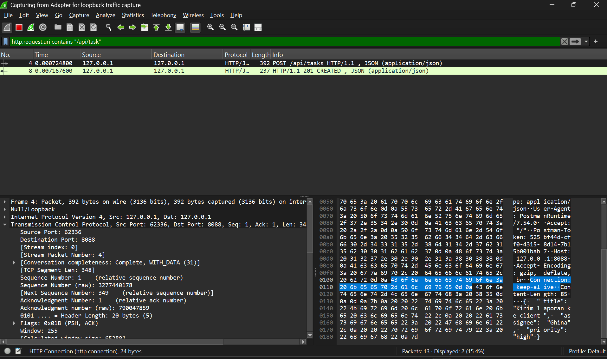
Gambar 7.1 Wireshark - daftar paket HTTP POST /api/tasks dan response 201 Created
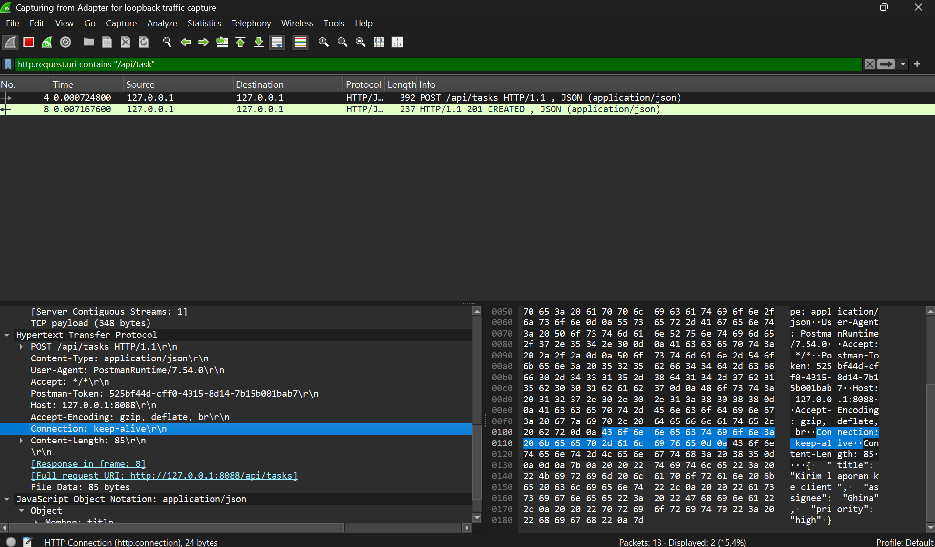
Gambar 7.2 Wireshark - detail header HTTP request (Content-Type, Content-Length, dsb.)
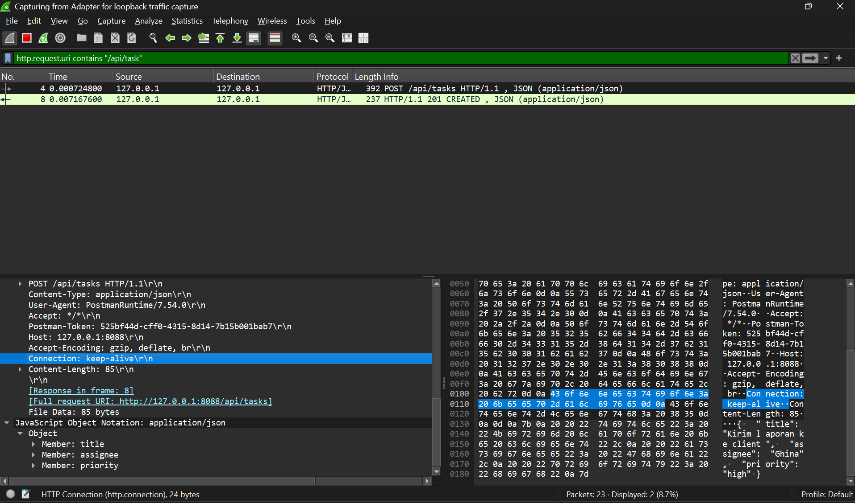
Gambar 7.3 Wireshark - payload JSON body (title, assignee, priority) terlihat penuh
Keterbatasan: karena komunikasi berjalan di atas HTTP tanpa enkripsi, seluruh isi payload dapat dibaca langsung dari capture. Jika di masa depan API dipindahkan ke HTTPS, payload tidak akan terbaca dan hanya metadata TCP/TLS handshake yang terlihat pada Wireshark - keterbatasan ini perlu menjadi pertimbangan desain keamanan lanjutan.

